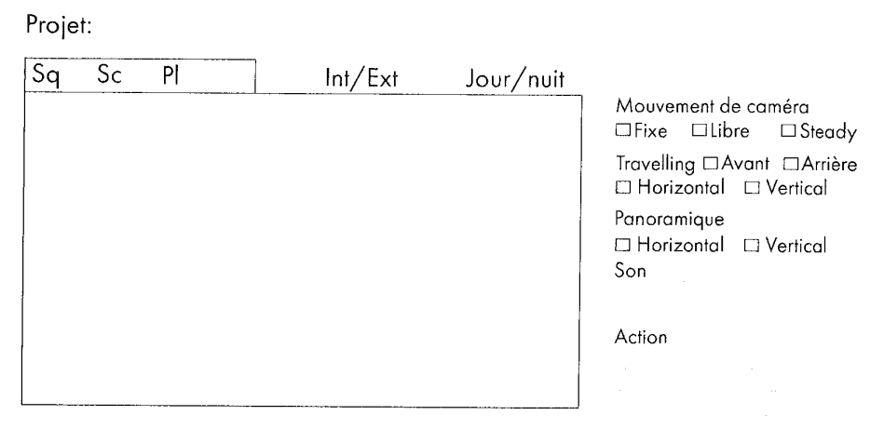
Interview
2 1 1
Interview d’un étudiant/personnel
Sujet: Ransomware
Plusieurs type de questions

Prévention
3 1 1
Sur fond vert
Prévenir comment ce virus s’attrape
Défense
4 1 1
Sur fond vert
Prévenir des différents moyens de défendre le virus

